# **[二叉树的存储结构](https://www.cnblogs.com/privilege/p/11216116.html)**

**二叉树的存储-顺序存储**

**完全二叉树：对结点按照上至下、从左到右的次序进行存储**

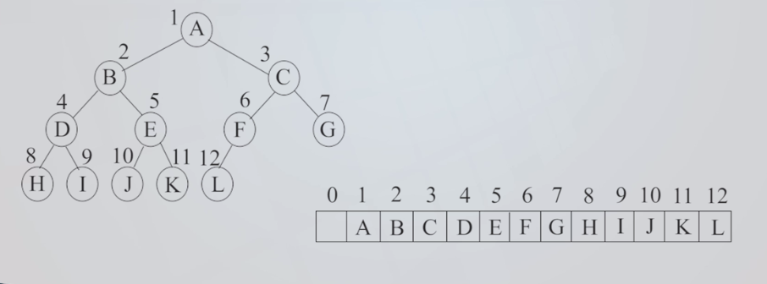

**二叉树的存储-链式存储（1）**

**二叉树结点由一个数据元素和分别指向其左、右子树和两个分支构成**

**表示二叉树的链表中的结点至少包含3个域：数据域和左、右指针域**

**为了便于找到结点的双亲，在结点结构中增加一个指向其双亲结点的指针域**

**三叉链接**

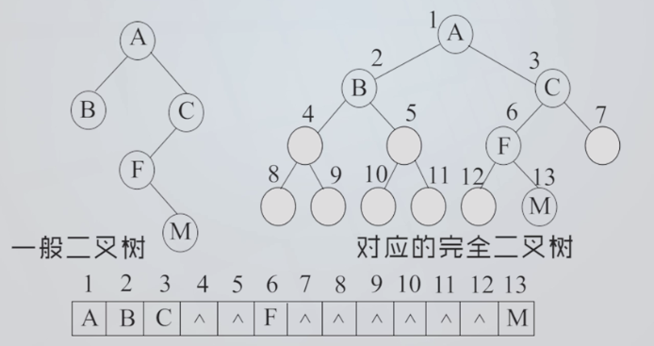

## 二叉树遍历

### 1:先序遍历

**首先访问根，再先序遍历左（右）子树，最后先序遍历右（左）子树**

### **2：中序遍历**

**首先中序遍历左（右）子树，再访问根，最后中序遍历右（左）子树**

### **3：后序遍历**

**首先后序遍历左（右）子树，再后序遍历右（左）子树，最后访问根**

### **4：层次遍历**

**即按照层次访问，通常用[队列](https://baike.baidu.com/item/%E9%98%9F%E5%88%97" \t "https://baike.baidu.com/item/%E4%BA%8C%E5%8F%89%E6%A0%91/_blank)来做。访问根，访问子女，再访问子女的子女（越往后的层次越低）（两个子女的级别相同）**